高力董座專訪／高力燃料電池 搶綠色商機

2017-02-27 01:33經濟日報 記者謝艾莉／桃園報導

蘋果（Apple）即將於今年啟用的Campus 2、也就是被稱為是夢幻總部的「宇宙飛船」，內部採用美國燃料電池大廠Bloom Energy的燃料電池，讓燃料電池儼然成為未來環保新趨勢，也掀起全球不少討論的話題。高力熱處理工業公司身為Bloom Energy的核心零組件供應商，大搶綠色能源商機，成為台灣燃料電池產業的翹楚。

高力成立於1970年，今年迎來公司成立的第47個年頭，董事長韓顯壽打造高力成為提供暖通空調、製冷、製熱、熱回收、綠能，以及其他相關產業節能解決方案。對於燃料電池產業未來發展，他自信地說，燃料電池絕對是未來五-十年綠色能源的發展趨勢。以下為本報的專訪摘要：

**問：燃料電池成為顯學，燃料電池的優點為何？**

答：燃料電池是一種發電裝置，但不像一般非充電電池一樣用完就丟棄，也不像充電電池一樣，用完要繼續充電，是繼續添加燃料以維持其電力，所需的燃料是「氫」，因此被歸類為新能源。

燃料電池因為沒有燃燒，不會產生廢氣，是非常乾淨的能源。現在中國大陸深受霧霾所苦，就是因為火力發電會造成空氣汙染，導致霧霾。此外，燃料電池也屬於分散式的能源，也就是說，不像是火力、風力發電屬集中式發電，需要在甲地設立火力發電廠，再將電力配送到乙地等其他區域的工廠，如此一來導致送電過程浪費許多電、降低發電效率，且送電的費用相當高昂。

在一般家庭內，若有燃料電池，有瓦斯就可以發電。由於燃料電池是透過化學反應產生水和電，並無燃燒過程的能量損耗，因此發電效率高、且廢熱回收利用更可高達85%。 高力鎖定的燃料電池屬於定置型燃料電池，也就是一啟動就要連續性的發動，跟日本燃料電池汽車是不一樣的技術。

[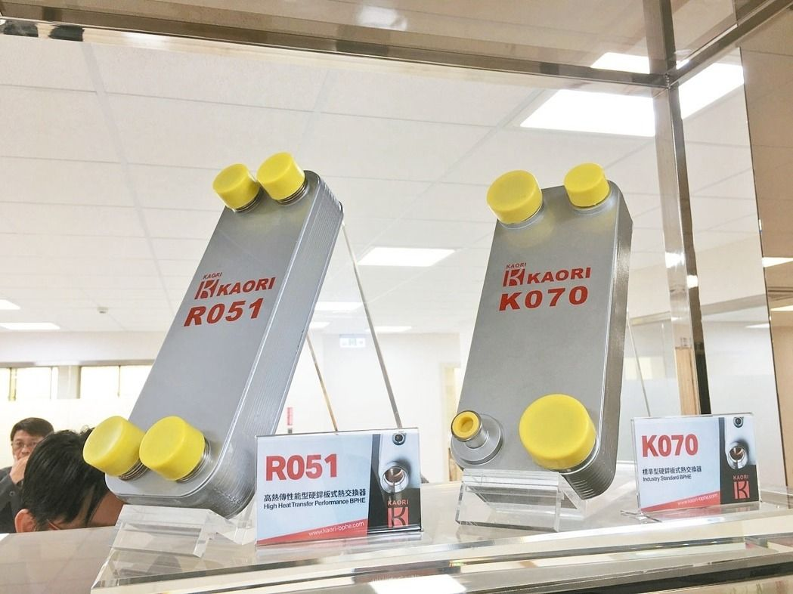](https://pgw.udn.com.tw/gw/photo.php?u=https://uc.udn.com.tw/photo/2017/02/27/2/3221855.jpg&x=0&y=0&sw=0&sh=0&sl=W&fw=1050&exp=3600&exp=3600)高力產品板式熱交換器

**問：Bloom Energy近年成為全球關注的新企業，可否談談此趨勢？**

答：Bloom Energy為致力於發明燃料電池的美國清潔能源公司，為全球固態燃料電池（SOFC）巨擘，2001年由NASA轉投資成立，2002年獲得風險投資基金KPCB入股，第一、二及最新的第三代燃料電池分別在2009、2011及2015年推出。

2010年2月，Bloom Energy推出迷你冰箱大小的家用微型發電站「Bloom Box」。看準大型企業的用戶需求，Bloom Energy推出予企業用戶的產品，體積約略一個停車位大，不少大型的企業例如Google、FedEx、沃爾瑪和eBay等大型公司的園區，都開始採用此產品「Bloom Box」。

**攜手美大廠 全球大進擊**

**問：Bloom Energy與高力的合作源起？**

答：Bloom Energy團隊在2008年時來台灣，並由研發團隊主管帶隊，親自來台找尋相關供應商，但是因為Bloom Energy當年並沒有知名度，且也未透露要出多少量，許多台灣公司接單的意願相當低。

Bloom Energy最大股東、也就是風險投資基金KPCB，當中有一位董事就是台灣人。由於這位台籍人士曾在麥肯錫當顧問，並在竹科工作過，非常了解台灣產業。當時Bloom Energy遍尋不著供應商時，這位博士就跑到成功大學請益，在成大介紹下，Bloom Energy找到我們。

第一代Bloom Energy開發專利潔淨能源燃料電池於2009年7月正式量產。 高力是提供Bloom Energy燃料電池中的反應盒，此為SOFC（固態氧化物燃料電池）反應爐。與Bloom Energy合作進入第九年，從2013年開始，Bloom Energ占高力營收比逾兩成，以去年來看，營收比已逾半。

**問：Bloom Energy近期態度積極，可否談談你們在此產業的觀察？**

答：近期Bloom Energy的研發團隊高層才剛來台灣，我們正在研發下一代產品。Bloom Energy把我們視為是重要的合作研發夥伴，而不僅僅是供應商的角色。 我們在生產製造當中給他建議，他們在過程中有遇到什麼問題，也會第一時間找我們。Bloom Energy在印度也有第二家供應商，不過高力仍然是供貨主力，占比達八成。

整體來說，Bloom Energy去年下半年用的鰭片，100%都用我們供應。隨著Bloom Energy積極布局全球綠能，高力也會全力配合Bloom Energy的成長態勢。

[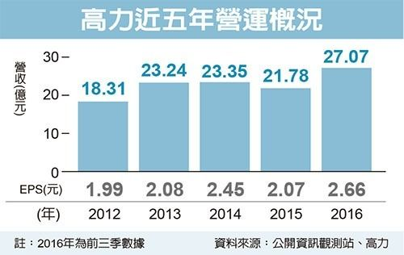](https://pgw.udn.com.tw/gw/photo.php?u=https://uc.udn.com.tw/photo/2017/02/27/2/3221856.jpg&x=0&y=0&sw=0&sh=0&sl=W&fw=1050&exp=3600&exp=3600)

**日訂單增加 創多元營收**

**問：未來營運成長觀察？**

答：高力主要產品為熱能產品（hotbox）、板式熱交換器、金屬製品及加工。以去年觀察，熱交換器銷售量也比前一年還要好，全球銷售已有50個國家。熱交換器主要應用於空調或冷凍庫等產業，且下游應用已逐漸擴及風力發電及熱泵熱水器等，近期來自日本客戶訂單增加，就是來自家庭用戶對熱泵熱水器的需求提升。

其實我們希望Bloom Energy營收占比不要太高，其他事業部也跟著一起成長。

高力去年營收為27億，年增率為24.3%，全年營收來到新高。我們目標今年營運還是要呈現年成長。至於在擴產方面，去年高力一直都在買設備，投資兩個真空爐，就是為了準備未來成長動能。

此外，我們也把市場目標放在航太領域，鎖定飛機使用熱交換用的鰭片，將工業用的鰭片導入到飛機用的引擎內，航太領域今年有機會成為新的營運成長動能。

高力在1994年創立硬銲型板式熱交換器事業部，成台灣硬銲型板式熱交換器的唯一製造商，也是世界領先的製造商，「不但是台灣唯一、連國際上競爭者也很少」。

**流氓教師真性情 對待員工零距離**

高力的創始人、董事長韓顯壽曾是台北科技大學的講師，在德國接受碩士教育之後，回台灣利用德國的熱傳技術幫助台灣工業基礎設施發展。儘管年紀已經高達81歲，但是他看起來仍相當年輕。他每天仍然親力親為，一大早就自己開車到公司上班，親自領導公司。

韓顯壽受到日本教育的培養，以及德國職業教育強調組織效率和技術的影響，相當重視創新、品質、責任和榮譽的企業文化。特別是公司的和諧氣氛。他回憶起有次日本客戶來高力參訪，日本人相當訝異，在公司內，員工看到韓顯壽都會主動打招呼，而不是像日本企業、在路上看到社長「能躲就躲」，與員工沒有距離，非常難得可貴，這方面也反映在與客戶的相處上。

韓顯壽說，過去當過老師期間，與學生培養了深厚的感情，很多學生後來都當阿公了，「還沒把我忘掉」。他回憶，當年就像是個「流氓教師」，甚至還曾與學生打架。「與學生的感情像朋友，才不會出事都是最後一個才知道。」 他也將此人生經歷運用在與員工的關係，不因為當董事長就很神氣，「兇了能改變什麼，員工可以換別的工作」，員工出錯就直言，說真話，大家才會認真工作。